Оставьте курение в прошлом
Эти напоминания в основном будут адресованы молодежи.
Сегодня, как никогда, эта пагубная привычка широко распространена в мире среди всех слоев населения.
Многие из них даже не представляют, чем опасен табачный дым.
Напоминаем, что в табачном дыме более 2000 химических веществ, из которых 300-активные биологические яды и даже радиоактивные вещества, тысячи частиц сажи.
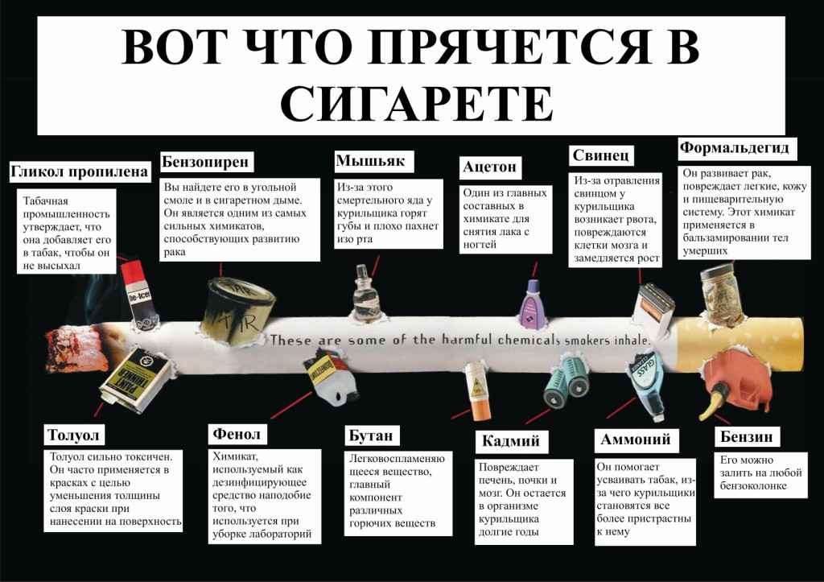
Доказано, что табачный дым токсичнее выхлопных газов автомобиля, а никотин, обладающий наркотическим свойством, вызывает зависимость, от которой потом никак не может избавиться курильщик.
Многие курящие не задумываются над тем, какие изменения в организме вызывает каждая затяжка, и ошибочно полагают, что курение безвредно. Они даже не представляют, что подвергают себя страшному риску заболеть раком легких и гортани, пищевода и поджелудочной железы, умереть от инфаркта или инсульта.
Исследования показали, что табак является, пожалуй, самым сильным, из известных сегодня канцерогенов, вызывающих онкологические заболевания.
Большинство курящих не знают и о том, что подвергают опасности своих близких заболеть теми же серьезными недугами, так как их члены семьи, в том числе и дети невольно становятся так называемые пассивными курильщиками, вдыхая табачный дым.
Особую опасность представляет курение в детском, подростковом и юношеском возрасте. Наверное, каждый из них запомнил первую в своей жизни выкуренную сигарету. Головокружение, шум в ушах, тошнота и даже рвота - вот явные признаки острого отравления у всех начинающих курить.
Замечено, что среди курящих ребят больше нервных и недисциплинированных, так как действие табачных ядов, в первую очередь, сказывается на состоянии центральной нервной системы. Такие дети отстают в физическом развитии и в учебе.
Особенно опасно курение для женского организма. Каждая девушка, и молодая женщина должны помнить о том, что она будущая мать, и все это в итоге пагубно отразиться на ребенке.
Чтобы избежать пагубных последствий курения, следует скорее отказаться от табака.
Если вы еще не успели приобщиться к курению - никогда не пробуйте закурить!
Вот вам наши советы:
- Расстаньтесь с этой привычкой как можно скорее.
- Выберите этот счастливый день, дату, после которой вы перестанете быть рабом сигареты
- Подальше уберите все предметы, которые напоминали бы Вам о курении
- Избегайте ситуаций и повторения, побуждающих снова закурить
- Найдите себе товарища в этом важнейшем деле
- На какой-то период следует отказаться от крепкого кофе, чая, поскольку они часто провоцируют возврат к курению
- Необходимо влиять на сознание, утверждая свое решение бросить курить, навсегда
- Повторяйте себе вслух несколько раз в день: «Я бросаю курить, я бросил курить, я больше не курю»
- Очень рекомендуется ходьба, физические упражнения, занятия спортом, туризм.
заключение хочется напомнить слова знаменитого врача С.П. Боткина, который был страстным курильщиком. Умирая в возрасте 57 лет, он с горечью и обидой на себя сказал: «Если бы я не курил, то прожил бы еще 10-15 лет».
Еще и еще раз напоминаем:

КУРЕНИЕ УБИВАЕТ - НЕ ДАЙТЕ СЕБЯ ОБМАНУТЬ!

ОСТАВЬТЕ КУРЕНИЕ В ПРОШЛОМ.

